Nieuwsbrief Maart 2014.
Inhoud:
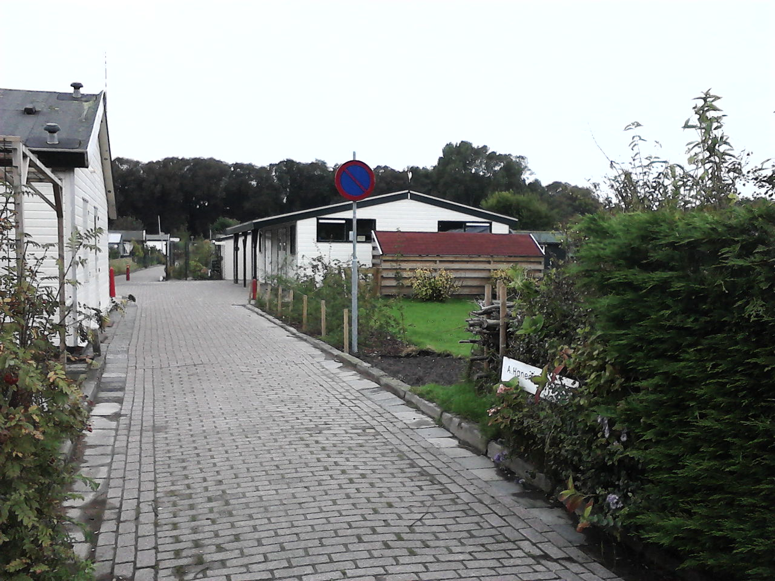
Figuur 1 Breestraat

- Van de voorzitter.
- Goed om te weten.
- Water op de tappunten.
- Plaats aardappelen teelt.
- Tuin zwart.
- Oud ijzer actie.
- Ledenvergadering.
- Werkploegen
- Tuinen te huur

Breestraat

Van de voorzitter,
Bij het betreden van de kantine heeft u het wel opgemerkt: de entree en wc’s hebben een verfbeurt ondergaan. Het geeft samen met de vervangen toiletpotten een verfrissende uitstraling.
Bij het meer dan noodzakelijke onderhoud aan de gevelwanden zijn we behoorlijk geschrokken van de bouwtechnische staat van het gebouw.
Vooral de vloerconstructie waarop de gevelwanden zijn geplaatst, geeft ons de nodige hoofdbrekens hoe we dit probleem aan moeten pakken. Je vraagt je af, hoe is het mogelijk dat een pand van slechts 18 jaar oud deze gebreken vertoont. De grote boosdoener is het toepassen van verkeerde materialen. Dit in combinatie met het totaal ontbreken van de broodnodige ventilatie, heeft het verrottingsproces behoorlijk in de hand gewerkt.
Dan de winter, daar hebben we tot nu toe weinig van gemerkt. Nog geen sneeuwvlok gezien, wel erg veel regen. Tja, het is vaak het een of het ander.
Eind januari meldden de diverse nieuwsbronnen: deze maand is Nederland maar liefst 20 % groener dan in januari 2013. Je merkt het ook op de tuin, hier en daar komen al bloemen en struiken in de knop. Ook diverse vogels zoals o.a. de koolmees en heggenmus kwetteren erop los alsof ze willen zeggen, de lente is in aantocht. Oei, als er maar geen vorstperiode meer komt. Mooie lente toegewenst.
Henk Moot

Goed om te weten
Platte wagen.
Zoals besloten op de leden-vergadering van 27 maart 2013 heeft de vereniging een zgn. platte wagen aangeschaft. Deze platte wagen is beschikbaar voor het vervoeren van omvangrijke materialen (voor het lenen zie mededelingenbord). Dit houdt in, dat we weer een stap verder zijn in het autoluw maken van ons complex.

Toegang complex.
De hoofdpoort van ons tuincomplex is uitsluitend op afspraak open, bv als u een grote levering krijgt welke niet op de platte wagen vervoerd kan worden. Te denken valt aan de levering van een tuinkas of huisje, tegels, koeienmest e.d.

Aanhangwagen huren.
Voor het huren van de aanhang-wagen is een borgbedrag van € 10, = ingesteld. Huurprijs is € 2,50 per dagdeel

Koffie.
Elke zaterdagmorgen staat de koffie van 10.00 tot 10.45 uur klaar in de kantine. Trek in een bakkie? Kom gezellig langs, de koffie is gratis!

Honden aan de lijn.
Op het tuincomplex is een aanlijn- gebod voor honden van toepassing !

Water op de tappunten.
In de laatste week van maart gaat de waterdruk weer op de tappunten. Bij nachtvorst een week later.
Gebruikt u meer water dan nodig is voor het zetten van koffie en thee dient u een bijdrage voor het water-gebruik te betalen. Informatie bij de penningmeester Jan Koolwijk tuin 13.
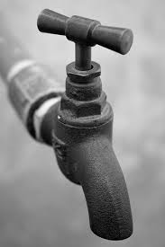
Plaats aardappelen teelt.
In 2014 geldt dat de aardappelen achter op uw tuin moeten worden gepoot. Alleen bij zeer hoge uitzondering kan hier vanaf worden geweken. Uw schriftelijke verzoek hiertoe sturen aan de secretaris.

Tuin zwart.
Op 1 mei dient uw tuin vrij te zijn van onkruid, zwerfvuil en landbouw-plastic. De tuincontrolecommissie ziet hier op toe.

Oud ijzer actie.
In 2013 leverden de oud-ijzeracties
€ 265,45 op. Daarom blijven we ook in 2014 oud ijzer inzamelen. Inzamelpunt: in het hoekje van de kruiwagenstalling

Ledenvergadering 2014.
De algemene ledenvergadering staat gepland op woensdagavond 16 april 2014 in de kantine. Houd deze avond vrij!

Werkploegen
De indeling van de werkploegen is
gereed, het schema hangt in de informatiekast bij de kantine. Is het uw beurt binnenkort, dan ontvangt u veertien dagen voor die datum een schriftelijke uitnodiging/mededeling van onze secretaris dhr. Scheurwater.
Het onderhoud van het complex is een zaak die ons allen aangaat.
De werkzaamheden voor 2014 zijn buiten het normale onderhoud onder meer: schilderwerk rondom van de buitengevel van de kantine, bouwen kapschuur op de voedselbanktuin, houtwallen aanvullen etc., kortom voor iedereen is wel wat te doen.

Werktijden.
De werkzaamheden starten op de zaterdagen om 09.00 en duren tot 12.00 uur. De koffiepauze is van 10.00 tot 10.30 uur.





Tuinen te huur.
Momenteel zijn er enkele tuinen te huur t.w.:
- aan de Smitstraat staat tuin 18B/19 te huur. Een tuin van in totaal 303 m², zonder overname-kosten en helemaal vrij om naar eigen smaak in te richten. Eventueel zal deze tuin gesplitst worden in twee tuinen van 150 m² indien dat gewenst wordt
- ook heel aantrekkelijk: met de ingang aan de Pijlsteeg is tuin 93 nu te huur, een lekkere plek van 225 m²
Zegt het voort…. zegt het voort…..
Informatie? Jan Koolwijk, tuin 13 en tel.nr. 06.5247.1116

